知网使用指南
一、资源简介
中国知网汇聚中国90%以上的公共知识资源，全方位满足论文查询、知识
搜索、创新科研、科学决策的需求。知网拥有国内8200多种期刊、700多种报纸、600多家博士培养单位优秀博硕士学位论文、几百家出版社已出版图书、重要会议论文、百科全书、专利、年鉴、标准、科技成果、政府文件、互联网信息汇总以及国内外上千个各类加盟数据库等知识资源。
我馆订购了知网的7个子库：中国学术期刊网络出版总库、中国博士学位论文全文数据库、中国优秀硕士学位论文全文数据库、国际会议论文全文数据库、中国重要会议论文全文数据库、中国学术辑刊全文数据库、中国重要报纸全文数据库。含中国政报公报期刊文献总库。
二、访问方式
01 PC端登录
登录南昌工学院图书馆官网，点击“中国知网”直接跳转知网首页，或者通过输入网址 “www.cnki.net ”进入知网。点击右上角“机构登录---IP范围内自动登录”，登录成功右上角显示“南昌工学院图书馆”。
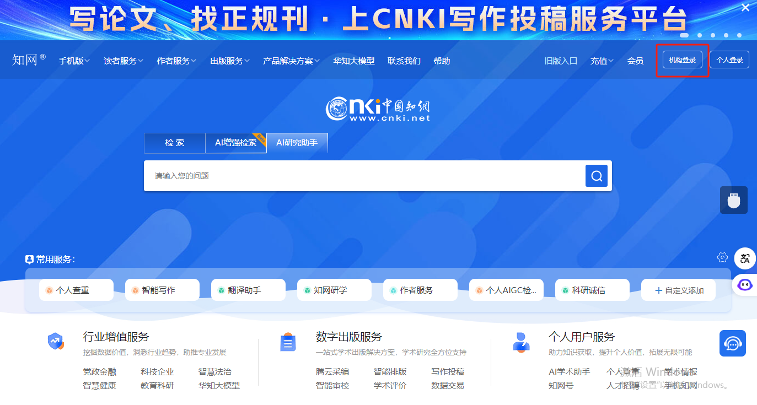
02 手机端访问
- 下载APP
各大手机应用市场，搜索“全球学术快报”下载APP或直接扫描二维码：

- 注册登录
建议手机账号注册登录，方便账号找回，支持第三方登录但需绑定手机号，登录成功后可实现一个账号多设备终端同步。
- 关联机构
♥ 登录后打开手机定位（允许程序运行）。
♥ 点击右下角“我的”，再点击头像下方“立即关联”，选择“位置关联”，出现校名“南昌工学院”后点击“关联”。
♥ 操作成功后系统提示：关联成功，并显示漫游时间（每关联一次漫游15天）。
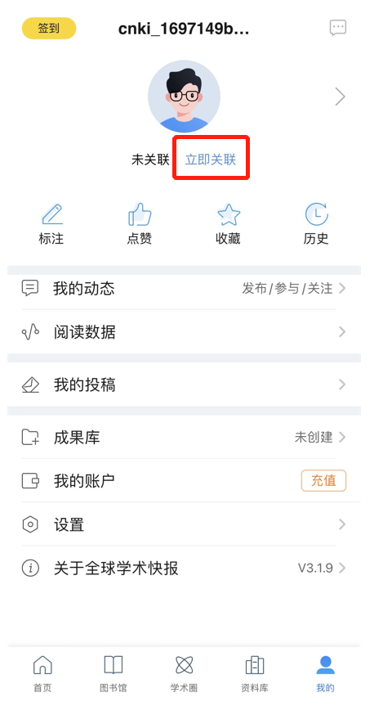
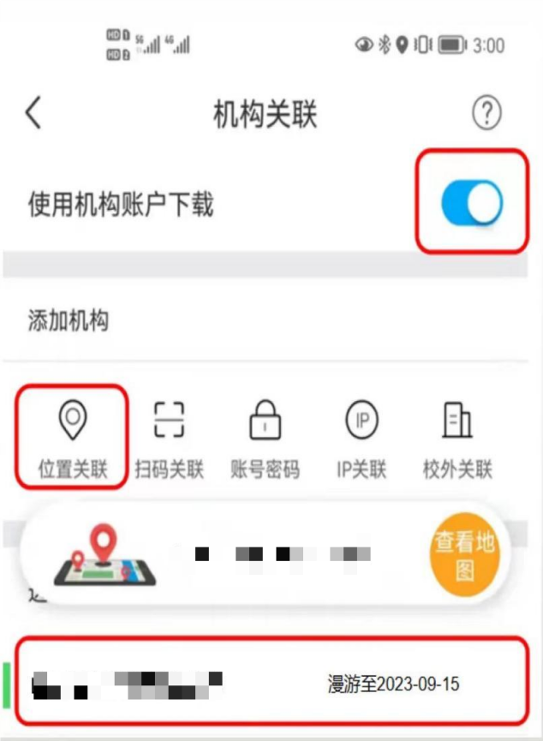

03 校外访问
- 登录南昌工学院图书馆官网，点击左侧“资源”，再点击“校外访问”或者直接输入校外访问网址“http://fsso.cnki.net/”。
- 在页面上的“高校/机输入框输入“南昌工学院”或下拉框中选择“南昌工学院”，点击“前往”。

3、跳转至“南昌工学院”身份验证界面，输入用户名/密码(用户名为教工工号或学生学号，密码就是账号激活时自己输入的密码。

4、登录后跳转至知网总库，右上角显示“南昌工学院”即表示登录成功可进行使用，使用权限同校内IP访问。
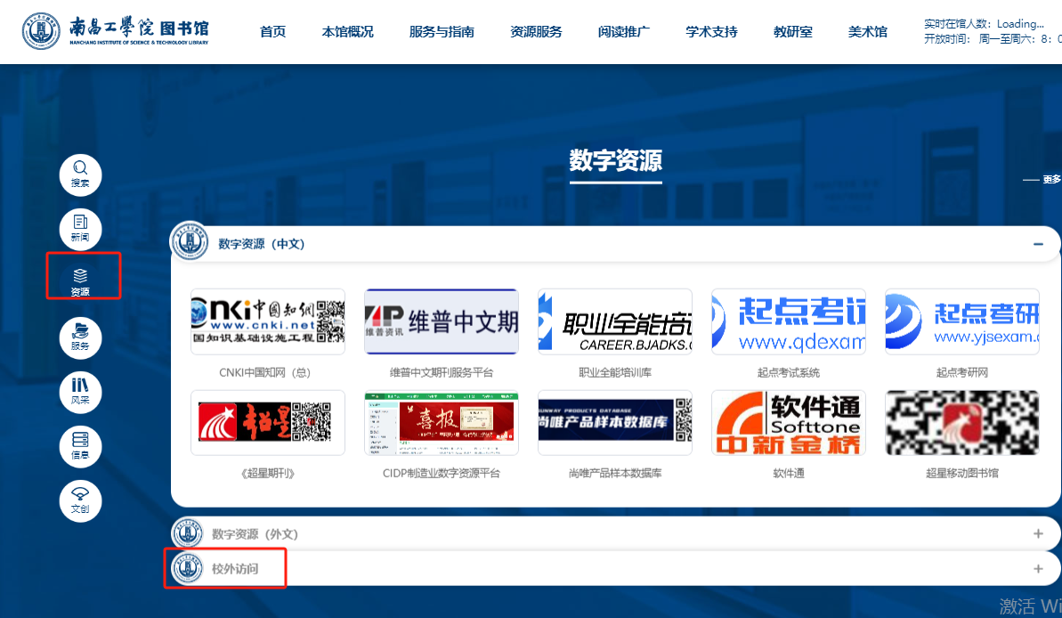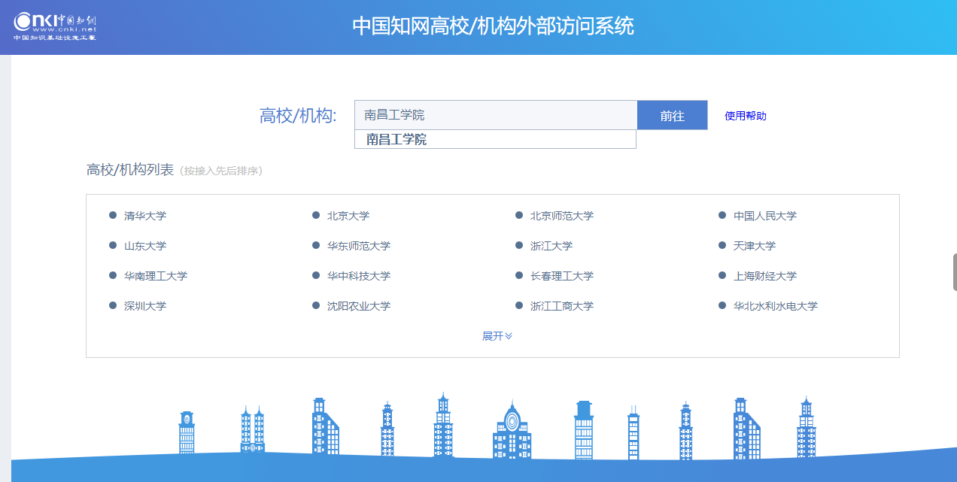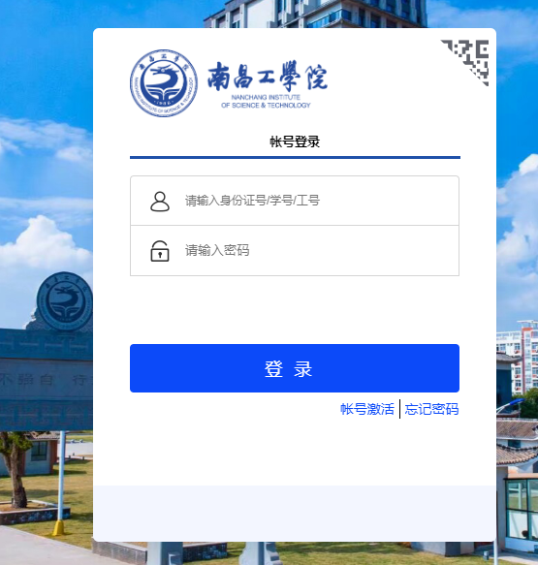
三、文献检索
文献检索部分的资源包括学术期刊、博硕士学位论文、会议论文、报纸、年鉴、专利、标准、成果资源库，还有很多外文图书、古籍、法律法规、政府文件、企业标准、科技报告等等，文献资源类型齐备，拥有海量的知识资源。
- 一框式检索
选择检索字段（默认是“主题”），在检索框中输入检索词，还可以按需勾选子库。
- 高级检索
检索框右边的高级检索可以帮助小伙伴更高效精准地找到所需文献。
高级检索需要学习使用布尔逻辑检索技术，逻辑词有AND、OR、NOT三种，通过逻辑组配检索词可以缩小或扩大检索范围，同时可以通过“+”“-”增加或减少检索条件。
- 出版物检索
点击出版物检索可以看到出版来源导航，主要包括期刊、学位授予单位、会议、报纸、年鉴和工具书的导航系统。
以上就是本期的介绍内容啦，你学会了吗！

